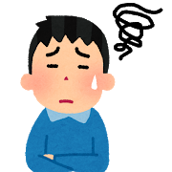

お薬手帳を「忘れる」「なくす」

「複数もってしまう」ことを防ぎます

お子様や離れて暮らす御家族のお薬情報を

スマートフォン１台で管理できます

災害時の避難の際にもスマートフォン

があればお薬情報が確認できます

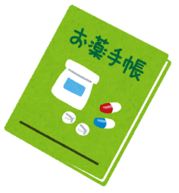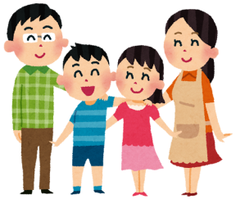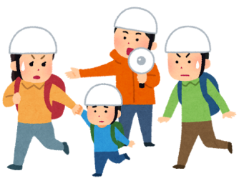

いつのまにか、使いかけのお薬手帳をいくつか持っている

お薬手帳を持ってくるのをよく忘れる

実は、薬局ごとにお薬手帳を使い分けている

**こんなこと、ありませんか？**

お薬手帳は

**一冊にまとめて**

**医療機関や薬局に毎回持っていく**

ことが**基本**です

**「分かっているけど難しい」「面倒だ」**とお考えの方

スマホの**電子お薬手帳アプリ**

を使ってみてはどうでしょうか？？

**ＨＭカード**と**スマホ**があれば始められます！